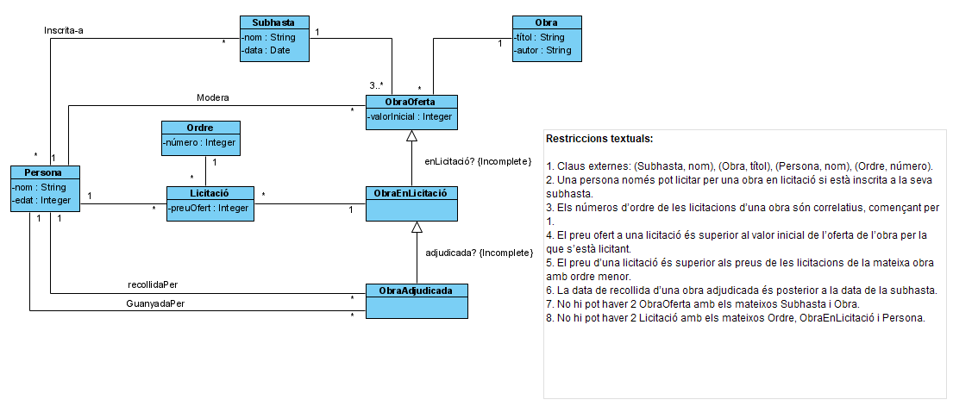**PROBLEMA 1**

He afegit les restriccions 7 i 8, i no n’he tret cap.

Contracte de l’operació *licitar*:

**Operació**: licitar (nomP: String, nomS: String, títolO: String, núm: Integer, preu: Integer)

**Excepcions:**

* [NoExisteixPersona] la persona identificada per nomP no existeix.
* [NoExisteixObra] l’obra en licitació identificada per (nomS, títolO) no existeix.
* [JaExisteixLicitació] la licitació entre la persona, la ObraEnLicitació i l’ordre de l’input ja existeix.
* [massaPersones] ja existeix una persona (diferent de la persona de l’input) que es relaciona amb l’ordre i a ObraEnLicitació de l’input.

**Post:**

* Es dona d’alta una instància de Licitació entre la Persona, l’Obra en licitació i el número d’ordre núm amb el preu corresponent.

Contracte de l’operació *llistatObres*:

**Operació**: llistatObres (nomP: String, dataRec: Date): Set(String)

**Excepcions:**

* [NoExisteixPersona] la persona identificada per nomP no existeix.

**Body**:

* Es mostra el títol de totes les obres o tals que nomP hi ha fet alguna licitació en alguna ocasió i a més alguna de les vegades que o ha sigut ofert ha estat moderat i també recollit per nomP amb una data posterior a dataRec.

llistatObres:

